高社研地理部会主催「地理夏季巡検」のお知らせ（第２報・2019.7.10版）
東京メトロ学生用24時間券と旅行傷害保険に係る費用は地理部会で支出します。
見学地に関する質問の受付を開始します。https://seifu.sakura.ne.jp/bbs/

- 都内移動に係る旅費等について
本巡検は，（一財）日本地図センターの研究活動支援を受けることになりました。そのため，都内移動に係る交通費（東京メトロ学生用24時間券・300円）と旅行傷害保険（100円）は地理部会が支出しますので，当日の集金はなくなりました。東京メトロ学生用24時間券は，当日集合時に配布します。

- 出張入力について･･「生徒引率あり」の先生のみ
入力については，各学校の管理職の先生や事務室とあらかじめご相談下さい。下の（行程）の破線部の移動と帰路の東京メトロと他路線の乗換駅までの交通費はかかりません。
（行程） ＊ 赤字は埼玉県業務システムに登録されています。（県立高の先生方）
09:30代々木上原駅==（徒歩）==東京ジャーミイ==代々木上原駅++（千代田線・明治神宮駅乗り換え・副都心線）++東新宿駅==新大久保のコリアンタウン（昼食）==東新宿駅++（副都心線）++13:45北参道駅==トルコ大使館==明治神宮駅++（千代田線・大手町駅乗り換え・東西線）++葛西駅==江戸川印度文化センター==17:00葛西駅解散（==徒歩，++地下鉄）
（見学先住所）
東京ジャーミイ：渋谷区大山町１−１９ ＊ 業務システム入力は，「東京ジャーミー」で！
トルコ大使館：渋谷区神宮前２－３３−６
江戸川印度文化センター：江戸川区東葛西６－２３－１１


- 見学先に関する質問の受付について
先生方や生徒のみなさんから寄せられた質問をまとめて見学先に送ります。以下のサイトから投稿をお願いします。締め切りは７月１９日（金）です。
生徒にもアナウンスをお願いします。
質問投稿サイト： https://seifu.sakura.ne.jp/bbs/
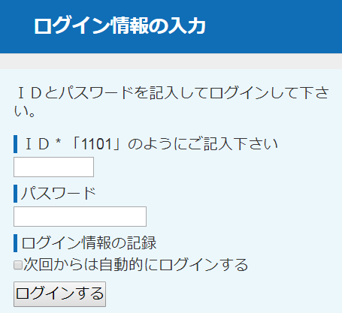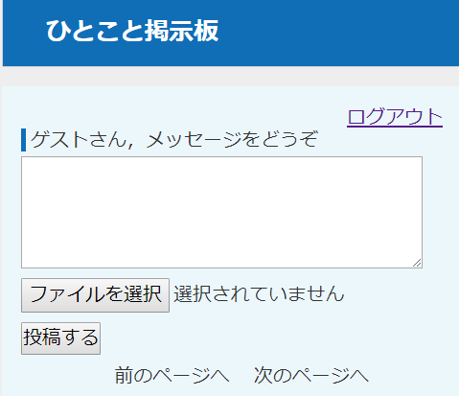
所属（高校名）・氏名を明記してから質問内容を書き込む。
メールでお知らせしました。
入力後，クリック。
右の画面に遷移。
質問入力後，クリック。

- 事前学習課題について
セクション１～５まですべて公開されています。
質問投稿サイト： https://seifu.sakura.ne.jp/chiribukai/
事前に解答した上でご参加下さい。ただし，かなりの分量がありますので，生徒への配布は内容の一部にとどめたり，学校独自の学習会を開催したりするなどの工夫をお願いします。wordファイルは編集可能です。

＜以下再掲（第１報・2019.6.27版など）＞
＊ 変更点は赤字等で示します。

- 集合・解散
2019.7.31（水） 9:30 小田急線・東京メトロ千代田線 代々木上原駅改札口を出て左側に集合
＊ 代々木上原駅の改札口は１ヶ所しかありません。
17:45 東京メトロ東西線 葛西駅（17:45は実際の解散予定時刻）

- 日程
09:30 小田急線・東京メトロ千代田線 代々木上原駅改札口集合
10:00～11:30 東京ジャーミイ（イスラム寺院）
12:00～13:20 新大久保のコリアンタウン（昼食は自由食）･･東新宿駅を利用
＊ 昼食時間は予定よりも短くなる可能性があります。
＊ 昼食場所は原則として新大久保駅までの大久保通り沿いとします。
14:00～15:00 トルコ大使館
16:00～17:30 江戸川印度文化センター
17:45 東京メトロ東西線 葛西駅解散

- 持ち物
現金，事前学習課題，メモ帳，飲み物，スカーフ（女性のみ），スマホ（あれば），その他必要なもの
＊ スカーフ（頭部を覆える大きさのもの）は，東京ジャーミイ見学・視察時に必要です。
＊ 東京メトロ学生用24時間券300円と旅行傷害保険代100円の計400円は集合時に集金しま
す。封筒に学校名・氏名を明記して提出して下さい。

- 服装
見学・視察にふさわしい服装（風通しが良く日差しを遮るもの）
＊ 制服でなくて良いが，短パン，タンクトップ，キャミソール，ミニスカートなどの露出の大き
い服，破れたデザインのジーンズ，長く歩くのでサンダルやヒールの高い靴は避けて下さい。

******************************************************************************************
埼玉県高等学校社会科教育研究会地理部会副部会長（埼玉県立坂戸西高等学校教諭） 加藤 一郎
メール：kato.ichiro.c5@spec.ed.jp 携帯：090-2491-7676

